

工业机器人
中国市场研究报告2023-2029

工业机器人中国市场总体规模
工业机器人是自动控制的、可重复编程、多用途、移动或固定式的操作机，可对三个或三个以上轴进行编程，应用于工业自动化（ISO 8373:2012 标准定义）。
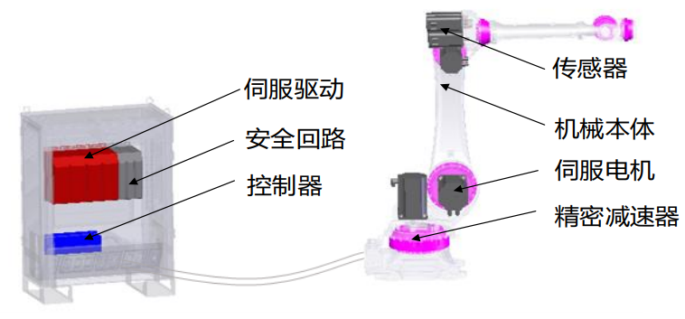
据QYResearch调研团队最新报告“中国工业机器人市场报告2023-2029”显示，预计2029年中国工业机器人市场规模将达到56.4亿元，未来几年年复合增长率CAGR为6.6%。
工业机器人，中国市场总体规模，预计2029年达到56.4亿元

如上图表/数据，摘自QYResearch最新报告“中国工业机器人市场研究报告2023-2029.

中国工业机器人市场前23强生产商排名及市场占有率（持续更新）

如上图表/数据，摘自QYResearch最新报告“中国工业机器人市场研究报告2023-2029.
中国范围内工业机器人生产商主要包括ABB、发那科、安川、库卡、爱普生、欧地希、松下、川崎机器人、埃斯顿、那智不二越等。2022年，中国前五大厂商占有大约54.0%的市场份额。

2023-2029中国工业机器人市场现状研究分析与发展前景预测报告
据QYR最新调研，2022年中国工业机器人市场销售收入达到了 万元，预计2029年可以达到 万元，2023-2029期间年复合增长率(CAGR)为 %。本研究项目旨在梳理工业机器人领域产品系列，洞悉行业特点、市场存量空间及增量空间，并结合市场发展前景判断工业机器人领域内各类竞争者所处地位。
中国市场核心厂商包括发那科、库卡、ABB、安川和那智不二越等，按收入计，2022年中国市场前三大厂商占有大约 %的市场份额。
从产品类型方面来看，多关节机器人占有重要地位，预计2029年份额将达到 %。同时就应用来看，汽车领域在2022年份额大约是 %，未来几年（2024-2029）年度复合增长率CAGR大约为 %。
本报告研究中国市场工业机器人的生产、消费及进出口情况，重点关注在中国市场扮演重要角色的全球及本土工业机器人生产商，呈现这些厂商在中国市场的工业机器人销量、收入、价格、毛利率、市场份额等关键指标。此外，针对工业机器人产品本身的细分增长情况，如不同工业机器人产品类型、价格、销量、收入，不同应用工业机器人的市场销量等，本文也做了深入分析。历史数据为2018至2022年，预测数据为2023至2029年。
本文主要包括工业机器人生产商如下：
发那科
库卡
ABB
安川
那智不二越
川崎机器人
柯马
爱普生
史陶比尔
欧姆龙
电装
欧地希
松下
芝浦机械
三菱电机
雅马哈
优傲机器人
现代
罗普伺达机器人
星塔精机
JEL Corporation
达明机器人
新松
埃夫特
埃斯顿自动化集团
上海新时达电气股份有限公司
广东拓斯达科技股份有限公司
苏州汇川技术有限公司
Nidec (Genmark Automation)
Hirata
Brooks Automation
RORZE Corporation
Tianji Intelligent System
Delta Group
Chengdu CRP Robot Technology
AUBO Robotics
Huashu Robot Co., Ltd.
Zhejiang Qianjiang Robot
Peitian Robotics
Shanghai TURIN Chi Robot
Chenxing (Tianjin) Automation Equipment Co., Ltd.
QKM Technology
Guangzhou CNC Equipment
Robotphoenix LLC
warsonco Corporation
Sanwa Engineering Corporation
Bekannter Robot Technology
ROKAE
按照不同产品类型，包括如下几个类别：
多关节机器人
并联机器人
SCARA机器人
圆柱型机器人
直角坐标机器人
按照不同应用，主要包括如下几个方面：
汽车领域
电气电子
化工、橡胶和塑料
金属机械
食品、饮料和药品
其他应用
本文正文共9章，各章节主要内容如下：
第1章：报告统计范围、产品细分及中国总体规模（销量、销售收入等数据，2018-2029年）
第2章：中国市场工业机器人主要厂商（品牌）竞争分析，主要包括工业机器人销量、收入、市场份额、价格、产地及行业集中度分析
第3章：中国市场工业机器人主要厂商（品牌）基本情况介绍，包括公司简介、工业机器人产品型号、销量、价格、收入及最新动态等
第4章：中国不同类型工业机器人销量、收入、价格及份额等
第5章：中国不同应用工业机器人销量、收入、价格及份额等
第6章：行业发展环境分析
第7章：供应链分析
第8章：中国本土工业机器人生产情况分析，及中国市场工业机器人进出口情况
第9章：报告结论
本报告的关键问题
市场空间：中国工业机器人行业市场规模情况如何？未来增长情况如何？
产业链情况：中国工业机器人厂商所在产业链构成是怎样？未来格局会如何演化？
厂商分析：全球工业机器人领先企业是谁？企业情况怎样？

